Alejandro Montoya Valdez A01724225

Evidencia 2: Bitácora con estructuras de datos propias

Parte A

Programa de pruebas:
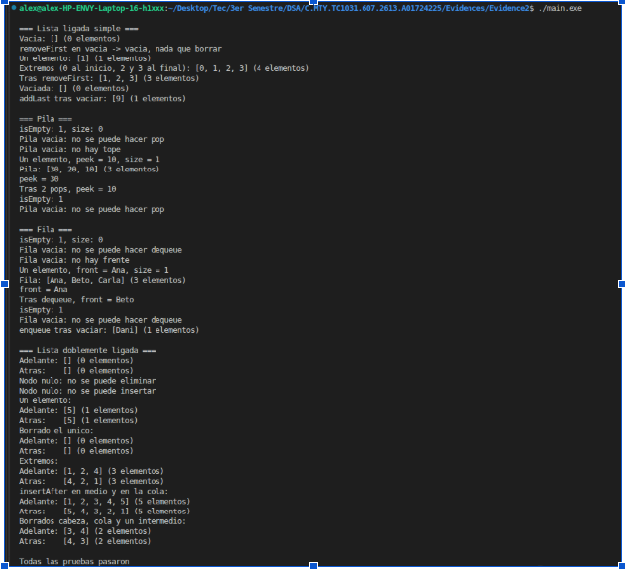

Parte B

1. Evidencia de ejecución

1.1 Capturas de pantalla
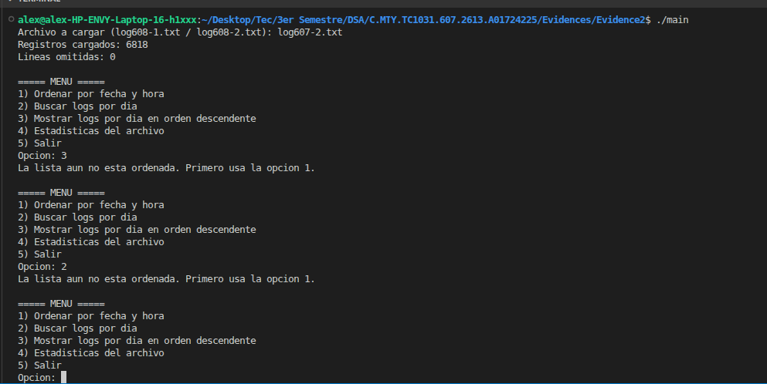
Carga del archivo, y opciones 3 y 2 antes de ordenar (avisa que primero hay que ordenar)
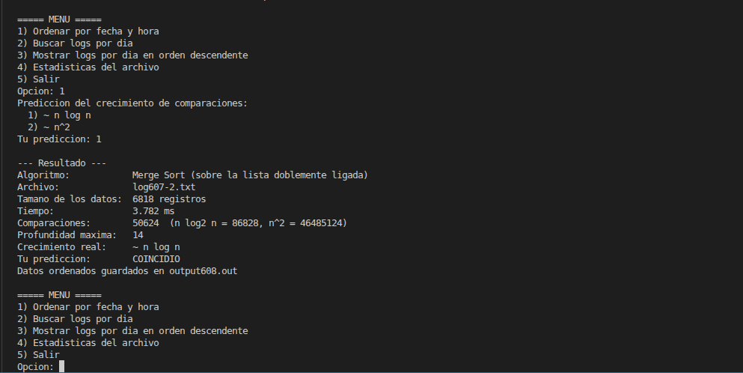
Opcion 1: ordenar, con la prediccion y el reporte
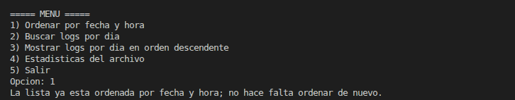
Opcion 1 otra vez: la lista ya esta ordenada
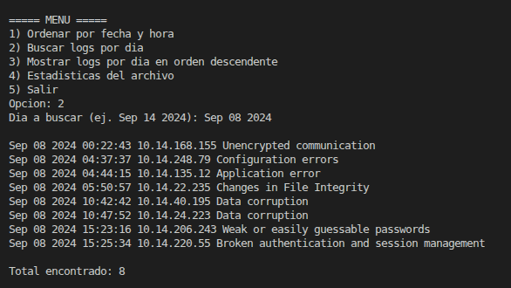
Opcion 2: buscar logs del dia Sep 08 2024 (8 registros)
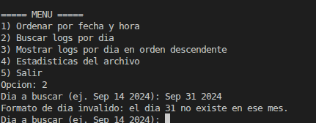
Opcion 2: formato de dia invalido (Sep 31 2024)
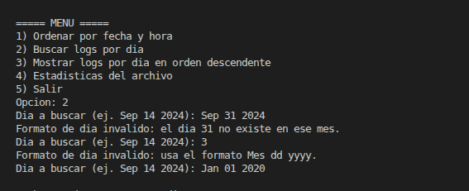
Opcion 2: otros formatos invalidos y dia sin registros
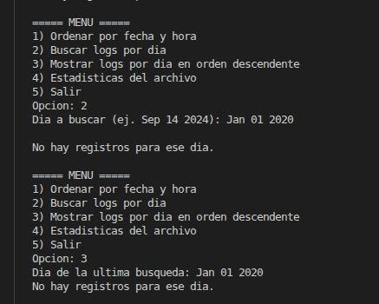
Opcion 2: dia sin registros, y opcion 3 reutilizando el ultimo dia
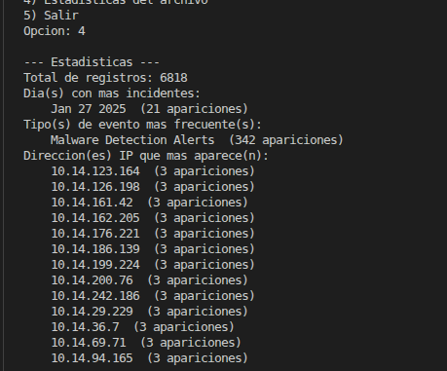
Opcion 4: estadisticas (con empate de IP)
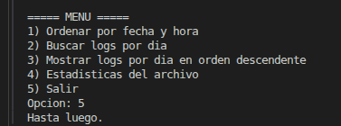
Opcion 5: salir
Fragmento de output608.out (primeras líneas, archivo log607-2.txt):
Sep 08 2024 00:22:43 10.14.168.155 Unencrypted communication
Sep 08 2024 04:37:37 10.14.248.79 Configuration errors
Sep 08 2024 04:44:15 10.14.135.12 Application error
Sep 08 2024 05:50:57 10.14.22.235 Changes in File Integrity
Sep 08 2024 10:42:42 10.14.40.195 Data corruption

1.2 Programa de pruebas de las estructuras (Parte A)
Salida de ./pruebas. Cubre estructura vacía, un solo elemento, extremos, orden LIFO (pila), orden FIFO (fila) y recorrido hacia adelante y hacia atrás:
=== Lista ligada simple ===
Vacia: [] (0 elementos)
removeFirst en vacia -> vacia, nada que borrar
Un elemento: [1] (1 elementos)
Extremos (0 al inicio, 2 y 3 al final): [0, 1, 2, 3] (4 elementos)
Tras removeFirst: [1, 2, 3] (3 elementos)
Vaciada: [] (0 elementos)
addLast tras vaciar: [9] (1 elementos)

=== Pila ===
isEmpty: 1, size: 0
Pila vacia: no se puede hacer pop
Pila vacia: no hay tope
Un elemento, peek = 10, size = 1
Pila: [30, 20, 10] (3 elementos)
peek = 30
Tras 2 pops, peek = 10
isEmpty: 1
Pila vacia: no se puede hacer pop

=== Fila ===
isEmpty: 1, size: 0
Fila vacia: no se puede hacer dequeue
Fila vacia: no hay frente
Un elemento, front = Ana, size = 1
Fila: [Ana, Beto, Carla] (3 elementos)
front = Ana
Tras dequeue, front = Beto
isEmpty: 1
Fila vacia: no se puede hacer dequeue
enqueue tras vaciar: [Dani] (1 elementos)

=== Lista doblemente ligada ===
Adelante: [] (0 elementos)
Atras: [] (0 elementos)
Nodo nulo: no se puede eliminar
Nodo nulo: no se puede insertar
Un elemento:
Adelante: [5] (1 elementos)
Atras: [5] (1 elementos)
Borrado el unico:
Adelante: [] (0 elementos)
Atras: [] (0 elementos)
Extremos:
Adelante: [1, 2, 4] (3 elementos)
Atras: [4, 2, 1] (3 elementos)
insertAfter en medio y en la cola:
Adelante: [1, 2, 3, 4, 5] (5 elementos)
Atras: [5, 4, 3, 2, 1] (5 elementos)
Borrados cabeza, cola y un intermedio:
Adelante: [3, 4] (2 elementos)
Atras: [4, 3] (2 elementos)

=== Merge Sort en lista doble ===
Antes: Adelante: [7, 5, 3, 9, 1, 3, 8, 2, 7] (9 elementos)
Despues: Adelante: [1, 2, 3, 3, 5, 7, 7, 8, 9] (9 elementos)
Atras: [9, 8, 7, 7, 5, 3, 3, 2, 1] (9 elementos)
comparaciones = 20, profundidad = 5

Todas las pruebas pasaron

1.3 Casos de borde
Archivo inexistente, buscar antes de ordenar:
Archivo a cargar (log608-1.txt / log608-2.txt): No se pudo abrir 'noexiste.txt'. Intenta de nuevo.
Archivo a cargar (log608-1.txt / log608-2.txt): Registros cargados: 6818
Lineas omitidas: 0
...
Opcion: La lista aun no esta ordenada. Primero usa la opcion 1. (opción 2)
Opcion: La lista aun no esta ordenada. Primero usa la opcion 1. (opción 3)

Líneas con formato inválido (archivo de prueba con 5 líneas, 1 válida):
Linea 2 omitida: el dia 30 no existe en ese mes
Linea 3 omitida: hora fuera de rango '25:00:00'
Linea 4 omitida: IP invalida '10.14.1.300'
Linea 5 omitida: faltan campos (se esperan fecha, hora, IP y descripcion)
Registros cargados: 1
Lineas omitidas: 4

Formato de día inválido y día sin registros (opción 2, tras ordenar):
Dia a buscar (ej. Sep 14 2024): Formato de dia invalido: mes invalido 'Xyz'.
Dia a buscar (ej. Sep 14 2024): Formato de dia invalido: el dia 31 no existe en ese mes.
Dia a buscar (ej. Sep 14 2024): No escribiste nada.
Dia a buscar (ej. Sep 14 2024): Formato de dia invalido: usa el formato Mes dd yyyy.
Dia a buscar (ej. Sep 14 2024): Jan 01 2020
No hay registros para ese dia.

Ordenar una lista ya ordenada (opción 1 por segunda vez):
La lista ya esta ordenada por fecha y hora; no hace falta ordenar de nuevo.

Empates en las estadísticas (archivo de 4 registros construido para empatar):
--- Estadisticas ---
Total de registros: 4
Dia(s) con mas incidentes:
Mar 01 2024 (2 apariciones)
Mar 02 2024 (2 apariciones)
Tipo(s) de evento mas frecuente(s):
A (2 apariciones)
B (2 apariciones)
Direccion(es) IP que mas aparece(n):
1.1.1.1 (2 apariciones)
2.2.2.2 (2 apariciones)

===== MENU =====
1) Ordenar por fecha y hora
2) Buscar logs por dia
3) Mostrar logs por dia en orden descendente

2. Resultados del ordenamiento
Algoritmo: Merge Sort sobre la lista doblemente ligada. Como no es Quick Sort, no hay pivote que justificar. En ambas corridas la predicción fue n log n.
Archivo | n | Predicción | Tiempo | Comparaciones | Profundidad máx. | ¿Coincidió? | ¿Conservó el orden de llegada en empates?
log607-2.txt | 6,818 | n log n | 2.573 ms | 50,624 | 14 | Sí | Sí
log607-1.txt | 6,818 | n log n | 4.541 ms | 78,330 | 14 | Sí | Sí

Referencia: n·log₂n ≈ 86,828 y n² ≈ 46,485,124. El tiempo cambia un poco entre corridas.
Verificación de estabilidad: se comparó output608.out contra el resultado de un ordenamiento estable independiente (Python, sorted) y fueron idénticos línea por línea, en ambos archivos. Cada archivo tiene 18 fechas-hora repetidas, así que la prueba sí ejercita los empates.

Interpretación
- Ambos archivos crecen como n log n, no como n²: las comparaciones están en el orden de n·log₂n (50 mil y 78 mil contra 46 millones de n²). La profundidad es 14 porque la lista se parte a la mitad en cada nivel y ⌈log₂ 6,818⌉ + 1 = 14, sin importar el contenido.
- log607-1.txt tuvo más comparaciones, porque sus fechas están totalmente mezcladas. Si vemos cualquier par de registros, la mitad está fuera de orden. Por eso, cuando Merge sort junta dos mitades ya ordenadas, sus elmentos se van alternando y casi que hay que comparar hasta el final. Es un caso cercano a lo peor para este algoritmo, acercandose a n·log₂n.
- log607-2.txt hizo menos comparaciones, sus fechas avanzan de forma general hacia adelante en el tiempo y solo hay desorden entre registros cerca. Al juntar dos mitades, una se acaba rápido y el resto se compa sin comparar. Por eso se necesita menos, tuvo cerca del 58% de n·log₂n.
- Entre más comparaciones hay, más incrementa el tiempo.

3. Prompts utilizados
- Uno de los prompts que utilicé fue para arreglar un error que tenía en el Merge Sort. Le pregunté a la IA qué era y simplemente me explicó el error y lo pude solucionar. "Explícame este error de aquí y por qué está sucediendo"
- Otro prompt que utilicé fue para los casos de prueba. Al ser algo muy repetitivo, le pedí que hiciera los casos y que me diera el output para ponerlo en el documento. "Por favor, haz estos casos de prueba y el output ponlos en el documento por favor"
La IA en ningún momento sugirió algo incorrecto o ineficiente, todo salió bien en estos casos.

4. Reflexión personal

Uso de IA
Yo hice casi todo, utilicé la IA nada más para las partes repetitivas, como hacer testing y sacar todos los outputs (aunque una parte sí la hice yo). No hubiera hecho algo diferente, sino que simplemente me hubiera tardado más en el testing, que es una parte repetitiva que tampoco aporta tanto a mi aprendizaje, nada más es revisar los outputs y ponerlos en el documento.
Estructuras y por qué
Ahora, usé la lista ligada como base de la pila y la fila, porque con un puntero al inicio y otro al final puedo agregar y quitar en los extremos sin recorrer nada. Eso es lo que se necesita en ambos casos.
La fila la usé para leer el archivo. Las lineas entran en el orden en que aparecen y salen en ese mismo orden, así que el orden de llegada no se altera. También me sirvió par separar dos cosas: primero leer todo el archivo y después sacar las líneas, validarlas y guardarlas. Los registros validados los guardé en la lista doblemente ligada. Agregar al final es rápido, así que conserva el orden de llegada. Además, Merge Sort puede ordenarla cambiando los enlaces de los nodos, sin pasar los datos a un arreglo.
La pila la usé en la opción 3, para mostrar los registros de un día del más reciente al más antiguo: voy metiendo los registros al recorrer el día y los saco al mostraros, salen al revés.
La pila no era necesaria, como la lista doblemente ligada tiene prev, pude haber recorrido desde el último nodo hacia atrás y mostrar los registros del día directamente. Eso hubiera sido más eficiente, porque no gasta memoria extra ni copia registros. La pila tiene la ventaja de que el código es simple y que muestra claramente para qué sirve una pila. La desventaja es que copia cada registro completo y ocupa memoria que no es necesaria. Con 6,818 registros no es notiro, pero en un archivo enorme sí podría importar.
Búsqueda binaria
No pude usar búsqueda binaria porque puede saltar directo a al mitad de los datos, luego a la mitad de esa mitad y así. Eso solo es posible si puedes llegar a cualquier posición al instante, como en un arreglo. En una lista ligada esto no es posible, para llegar la una posición, tienes que pasar por todos los nodos. Si aun así hiciera la búsqueda binaria, cada salto me costaría recorrer media lista y al sumar todos los saltos terminaría recorriendo casi la lista completa. Sería igual de lento que una búsqueda normal.
Interpretación de mediciones

Usé Merge Sort y con log607-2.txt, hizo alrededor de 50 mil comparaciones y con log607-1.txt hizo casi 80 mil comparaciones. Los dos archivos tienen los mismos registros. Los dos números están cerca de lo que se espera para un algoritmo O(nlogn). Si el algoritmo hubiera sido cuadrático habríans ido millones de comparaciones, así que la predicción de nlogn es cierta en ambos casos.
La diferencia entre archivos se debe a que el 1 tiene las fechas totalmente revueltas, así que al juntar dos mitades ordenadas sus elementos se van alternando y casi hay que comparar hasta el final. El archivo 2 avanza más o menos en orden cronológico y solo está desordenado en pocos registros. Al juntar sus mitades, una se termina pronto y el resto pasa sin comparar, por eso necesitó menos comparaciones.
La profundidad de recursión fue 14 en ambos archivos. Cada vez que Merge Sort se llama a sí mismo, el programa guarda esa llamada en la pila de llamadas, con sus variables, hasta que termina. Como Merge Sort siempre parte la lista por la mitad, la profundidad solo depende del tamaño y no de cómo vengan los datos: con 6,818 registros salen unos 14 niveles. Por eso fue igual en los dos archivos. Además, 14 niveles es muy poca memoria de pila. Con Quick Sort y un mal pivote la profundidad podría crecer hasta el número de registros y eso sí podría llenar la pila.

